TURBOLINE PC — RID®

TURBOLINE PC — RID
Проникновение корней — проблема в подземных системах капельного орошения, возникающая главным образом из-за недостаточного полива, приводящего к водному стрессу, в результате чего корни растений проникают в капельницы и блокируют их. Jain Irrigation разработала запатентованную технологию «Root Intrusion Deterrent» (RID — средство предотвращения проникновения корней). Технология RID работает путём пропитки специально разработанным медным соединением в капельнице. Медь, обладая мощными биоцидными свойствами, значительно снижает проникновение корней.

Turboline PC — RID предотвращает проникновение корней

Turboline PC — RID®
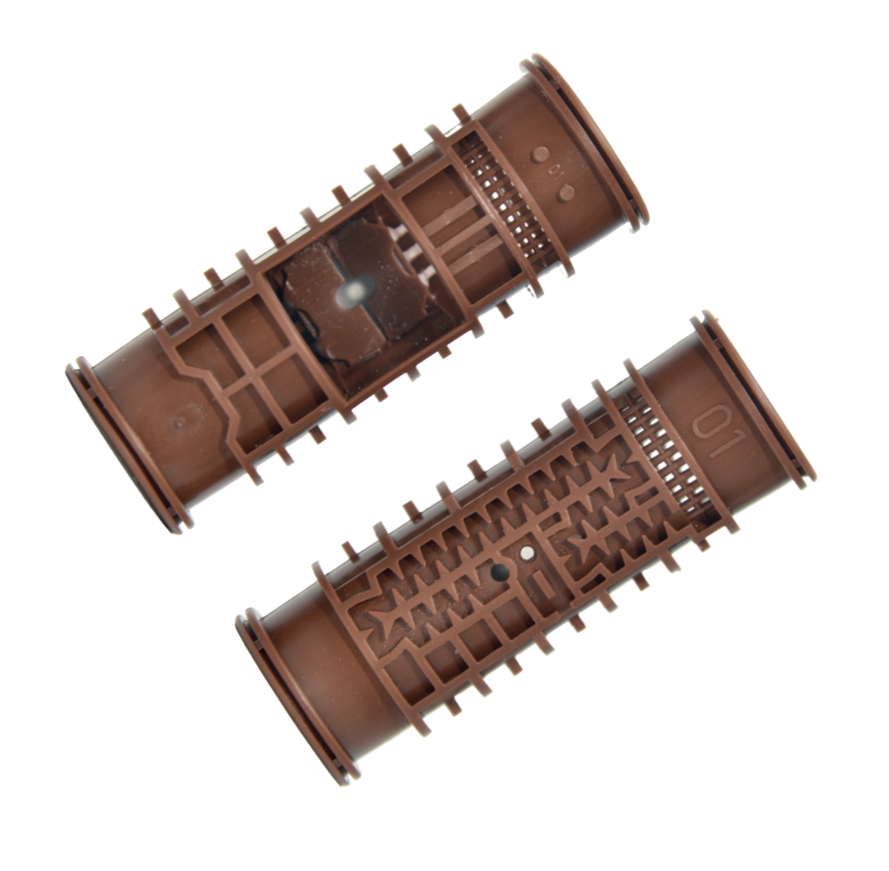
Интегральный, цилиндрический, компенсирующий давление эмиттер PC (Pressure Compensating — компенсирующий давление) обеспечивает высочайшую долговечность и превосходные эксплуатационные характеристики.

Литьевая силиконовая мембрана
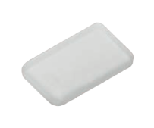
Силикон обладает высокой химической стойкостью, а литьё жидкого силикона обеспечивает стабильность размеров и предотвращение эрозии.

Эмиттер с защитой от проникновения корней (Root Intrusion Deterrent)
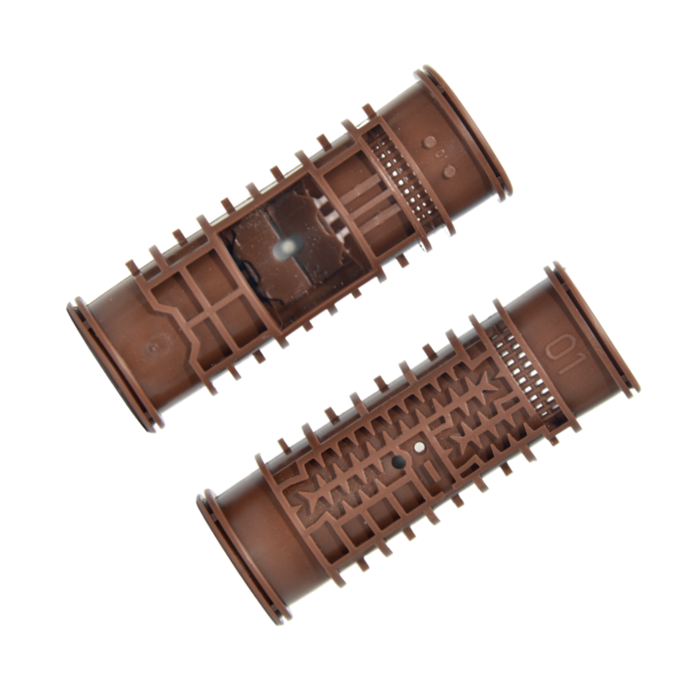
Эмиттер изготовлен из материала с добавлением меди для предотвращения проникновения корней внутрь канала. Обеспечивает долговременную защиту.
Маркировка двумя параллельными белыми полосами «Twin-Line» — защищённая интеллектуальная собственность Jain Irrigation и символ качества.

Двойные встроенные фильтры

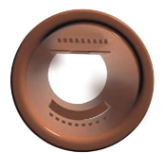

Каждый эмиттер имеет два встроенных фильтра, расположенных противоположно друг другу, что предотвращает попадание загрязнений; даже если один фильтр забивается, вода может поступать через фильтр с другой стороны.

Строгий контроль качества
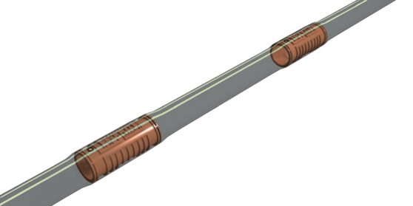
Каждая партия проходит проверку по строгим параметрам качества. Соответствует индийскому стандарту IS 13488:2008 и международному стандарту ISO 9261.

Динамический механизм самоочистки

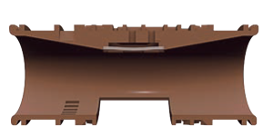
Динамическое движение мембраны обеспечивает вымывание частиц, которые могут забить канал вылива.

Гибкость выбора цвета
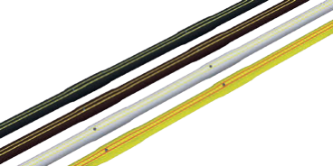
Чёрный — для сельского хозяйства, коричневый — для ландшафтного дизайна, белый — для теплиц, фиолетовый — для очищенной (регенерированной) воды.

Другие важные характеристики

Изготовлено из первичного материала
Обеспечивает долговечность трубки и наилучшую стойкость к растрескиванию от экологического стресса (ESCR).

Произведено на самом современном оборудовании
Компьютеризированный непрерывный онлайн-контроль качества отслеживает шаг и точность перфорации выходных отверстий. Таким образом обеспечивается надёжное качество и стабильные характеристики.

Отличный коэффициент вариации производителя (CVm)
Поддерживает жёсткие размерные допуски для обеспечения наилучшей равномерности полива в полевых условиях.

Широкий диапазон компенсации давления
Регулирование давления начинается от 0,8 кг/см² и доходит до 4,2 кг/см².

БОльшая длина укладки
Возможна прокладка большей длины без снижения равномерности.

Области применения
- Идеально подходит для орошения близкорасположенных рядовых культур, таких как сахарный тростник, хлопок, банан, клубника, цветочные культуры, овощи и специи. Применение в ландшафтном дизайне и орошении газонов.
- Рекомендуется для пересечённой местности и крутых склонов, а также там, где необходима большая длина укладки.
- Применение в открытом грунте для поддержания высокой эффективности полива.
- Рекомендуется для предотвращения проникновения корней в подземных системах капельного орошения.

Технические характеристики
Номинальный расход: 16 мм наруж. диам. (14,2 мм внутр. диам.): 1,1; 1,6; 2,2 и 3,5 л/ч при толщине стенки трубки согласно классу давления 2.
16 мм наруж. диам. (13,9 мм внутр. диам.): 2,0 и 3,2 л/ч при толщине стенки трубки согласно классу давления 3.
20 мм наруж. диам. (18 мм внутр. диам.): 0,9; 1,6; 2,2 и 3,8 л/ч при толщине стенки трубки согласно классу давления 1.
ТРУБКА ДЛЯ КАПЕЛЬНОГО ОРОШЕНИЯ
Шаг: стандартный шаг 15, 20, 30, 40, 50, 60, 75, 90, 100, 120 и 150 см.
Любой другой шаг и вылив может быть поставлен по запросу.
Размеры: стандартные размеры 16 мм наруж. диам. (14,2 и 13,9 мм внутр. диам.) и 20 мм наруж. диам. (18 мм внутр. диам.).
Диапазон компенсации давления: от 0,8 до 4,2 кг/см² (от 11 до 60 psi).

Эксплуатационные характеристики
- Поддерживайте рабочее давление в пределах диапазона регулирования давления.
- Доступны специально разработанные фитинги для эмиттерных трубок.
- Рекомендуемая фильтрация — 130 микрон или менее. Фактическое качество фильтрации определяется качеством исходной воды.
- Для подземного применения устанавливайте вакуумные клапаны на подающем трубопроводе и на коллекторном сливе для предотвращения всасывания почвы при отключении системы.

Технические характеристики — Трубка
Номин. диам. (мм) | Внутр. диам. (мм) | Мин. толщина стенки (мм) — Класс 1 | Класс 2 | Класс 3 | Класс 4 | Станд. длина бухты (м)
*16 | 14,2 | 0,5 | 0,7 | 1,0 | 1,3 | 100, 250, 400
16 | 13,9 |  |  | 1,1 |  | 100, 250, 400
*20 | 18,0 | 0,7 | 0,9 | 1,2 | 1,5 | 100, 250
* Размеры соответствуют индийскому стандарту IS 13488:2008.

Технические характеристики эмиттера — Метрическая система
Номин. расход (л/ч) | Показатель степени (×) | Коэффициент потока (k) | Коэф. вариации (CVm) | Длина канала (мм) | Ширина (мм) | Глубина (мм) | Площадь входного фильтра (мм²)
16 мм
1,1 | 0 | 1,1 | 2,5 | 60 | 0,70 | 0,98 | 14,08
1,6 | 0 | 1,6 | 2,5 | 60 | 0,78 | 1,08 | 14,08
2,2 | 0 | 2,2 | 1,5 | 60 | 0,80 | 1,10 | 14,08
3,5 | 0 | 3,5 | 4,0 | 60 | 1,04 | 1,32 | 14,08
20 мм
0,9 | 0 | 0,9 | 2,5 | 110 | 0,74 | 1,10 | 7,29
1,6 | 0 | 1,6 | 2,5 | 87 | 1,04 | 1,10 | 9,20
2,2 | 0 | 2,2 | 3,0 | 87 | 1,04 | 1,30 | 11,00
3,8 | 0 | 3,8 | 3,0 | 128 | 1,00 | 1,20 | 14,40
Уравнение потока: q = kHˣ q — номинальный расход, л/ч; H — напор, кг/см²; x — показатель степени эмиттера

Графики производительности
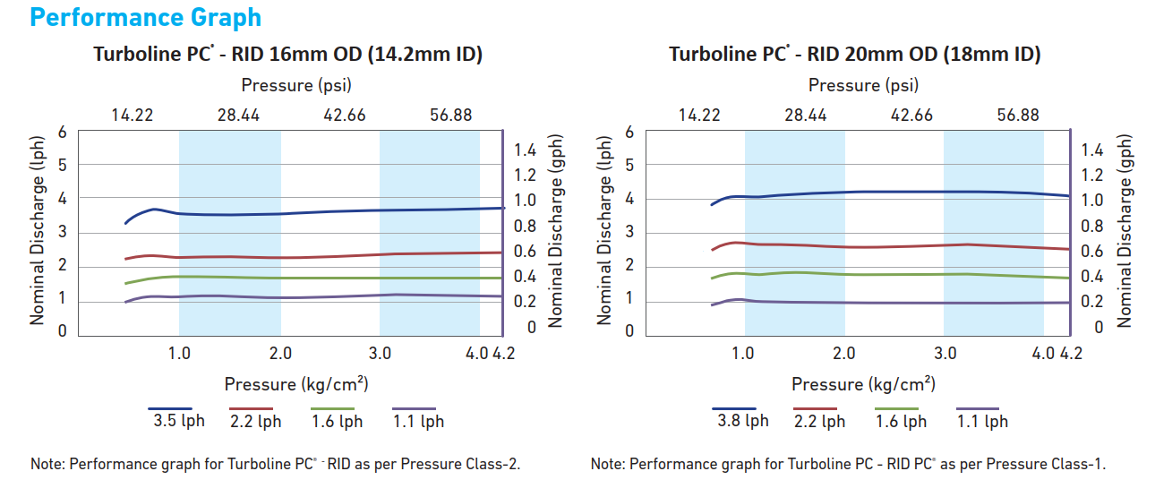

Технические характеристики эмиттера при различной толщине стенки трубки
Наруж. диам. (мм) | Внутр. диам. (мм) | Номин. расход (л/ч) | Расход при толщине стенки 0,5–0,6 мм | 0,7–0,9 мм | 1,0–1,2 мм
16 | 14,2 | 1,1 | 1,4 | 1,3 | 1,1
 |  | 1,6 | 2,0 | 2,0 | 1,3
 |  | 2,2 | 2,8 | 2,6 | 2,2
 |  | 3,5 | 3,8 | 3,6 | 2,8
 | 13,9 | 2,2 | MTO |  | 2,0
 |  | 3,5 | MTO |  | 3,2
20 | 18,0 | 0,9 | 1,1* | 0,9* | MTO
 |  | 1,6 | 2,0* | 1,7* | MTO
 |  | 2,2 | 2,6* | 1,8* | MTO
 |  | 3,8 | 4,3* | 4,0* | MTO
Примечание: MTO — изготовление под заказ (Make To Order). Для трубки 20 мм толщина стенки: 0,7–0,8 мм / 0,9–1,1 мм / 1,2–1,4 мм (отмечены *).

